Het couplet= Stuk van een lied. Een couplet is steeds anders.

Het refrein= Stuk van een lied wat na elk couplet gezongen wordt. Een refrein is steeds hetzelfde.

De melodie= De muziek die bij het liedje hoort.

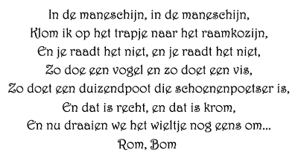
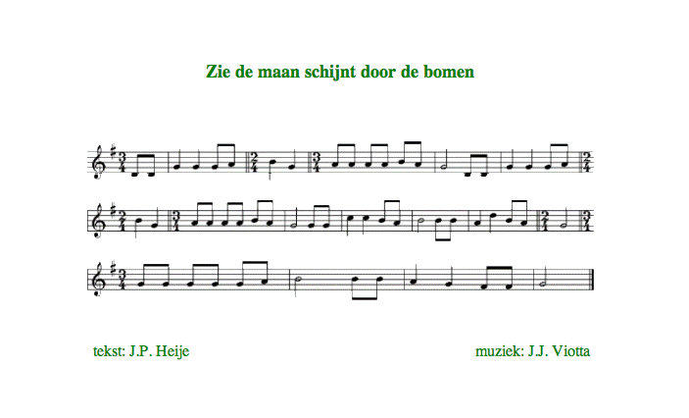
De canon= Een lied wordt door meerdere mensen gezongen, ze zingen alleen niet tegelijk. Ze beginnen vlak na elkaar. Zij zingen eigenlijk door elkaar heen.
Het refrein
Het couplet
De melodie
De canon
Het lied

